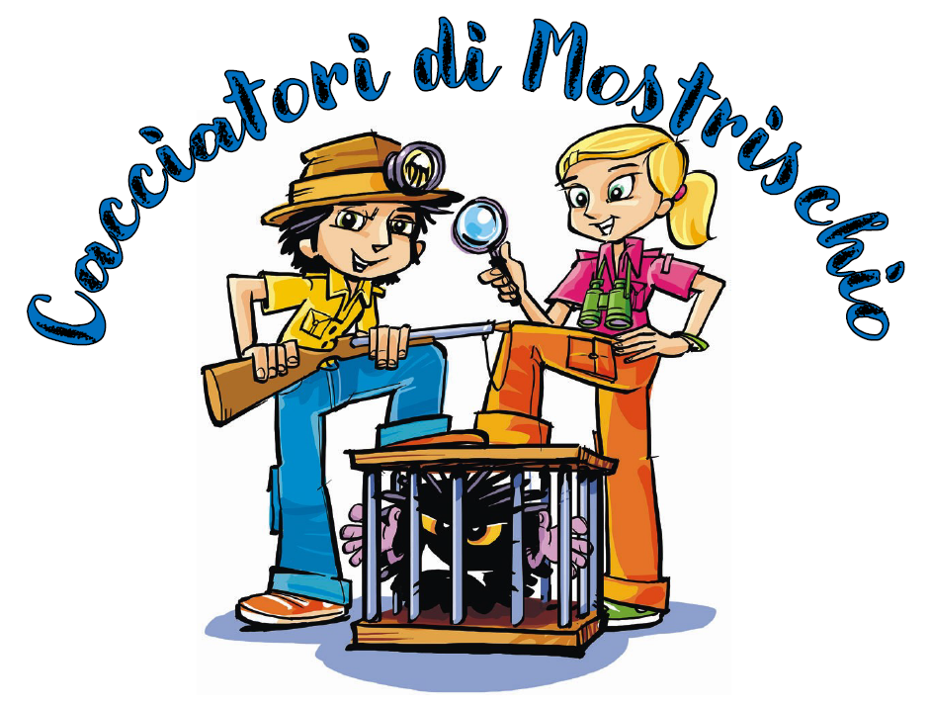

A completamento del percorso didattico frequentato con entusiasmo e partecipazione, conferiamo il diploma di cacciatrice di Mostrischio a

**NOME**

per aver protetto la sicurezza della famiglia Pericoloni a scuola, a casa, per strada e sul lavoro ed essere riuscita a mettere in gabbia il perfido Mostrischio. Continua così!

Luogo data

|  |  |  |  |  |
| --- | --- | --- | --- | --- |
| Il formatore |  | Il dirigente  scolastico |  | Il Sindaco |